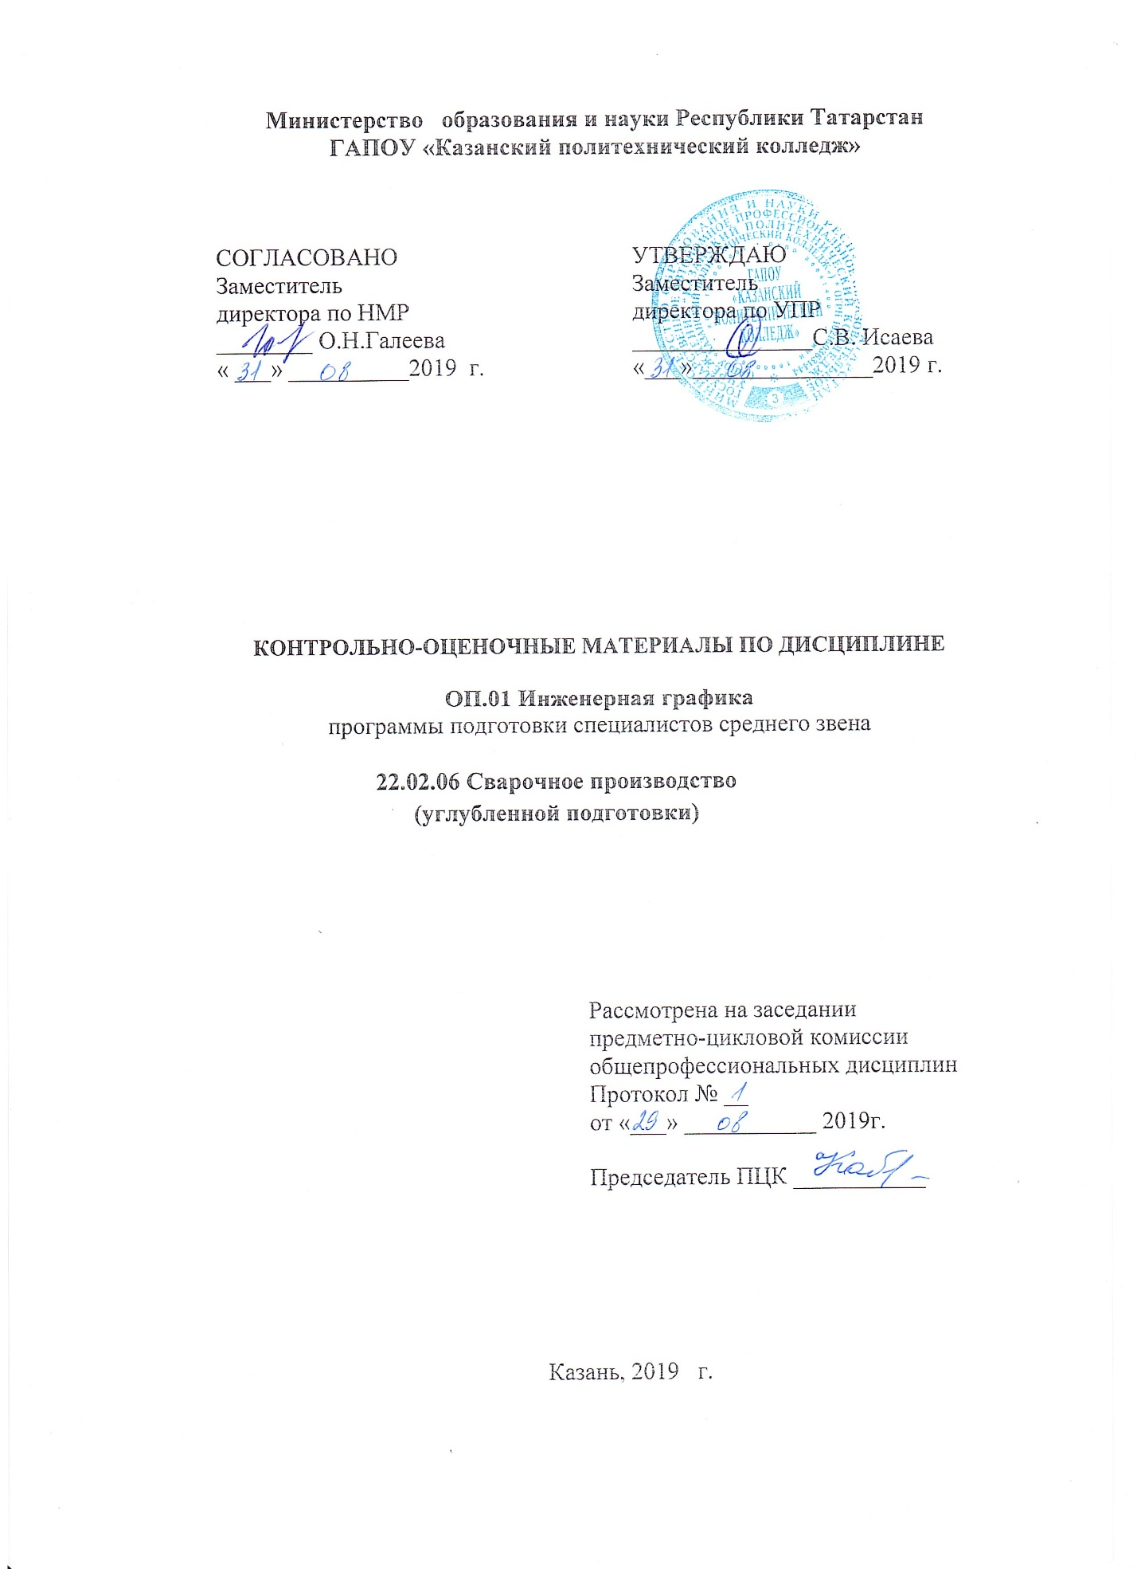1.Общие положения
2. Показатели оценки результатов освоения дисциплины, формы и методы контроля и оценки (Таблица 1).
3. Оценочные материалы.
3.1. Текущий контроль.
3.2. Промежуточная аттестация.
Приложения

1.Общие положения.

Комплект контрольно-оценочных материалов разработан
- Федерального государственного образовательного стандарта среднего профессионального образования по специальности: 22.02.06 Сварочное производство, утвержденный Приказом Минобрнауки России от 21 апреля 2014 г. N 360, входящей в состав укрупненной группы специальности 22.00.00 Технология материалов;
- основной профессиональной образовательной программы по специальности: 22.02.06 Сварочное производство, 2019 г.
- рабочей программы воспитания по специальности 22.02.06 Сварочное производство, 2019 г.
- на основании рабочей программы общеобразовательной дисциплины «Инженерная графика».
Контрольно-оценочные материалы (КОМ) предназначены для контроля и оценки образовательных достижений обучающихся, освоивших программу общеобразовательной учебной дисциплины ОП.01 Инженерная графика.
КОМ включают контрольные материалы для проведения промежуточной аттестации в форме дифференцированный зачет.

2. Показатели оценки результатов освоения дисциплины, формы и методы контроля и оценки
Таблица 1

Результаты обучения  (освоенные умения, усвоенные знания) | Формы и методы контроля и оценки результатов обучения
Умения:  -выполнять графические изображения технологического оборудования и технологических схем в ручной и машинной графике; | Оценка в ходе проведения и защиты практических работ.  Оценка результата дифференцированного зачета по ОП.01. Инженерная графика
- выполнять комплексные чертежи геометрических тел и проекции точек, лежащих на их поверхности, в ручной и машинной графике; | Оценка в ходе проведения и защиты практических работ.  Оценка результата дифференцированного зачета по ОП.01. Инженерная графика
- выполнять чертежи технических деталей в ручной и машинной графике; | Оценка в ходе проведения и защиты практических работ.  Оценка результата дифференцированного зачета по ОП.01. Инженерная графика
- читать чертежи и схемы; | Оценка в ходе проведения и защиты практических работ.  Оценка результата дифференцированного зачета по ОП.01. Инженерная графика
- оформлять технологическую и конструкторскую документацию в соответствии с действующими нормативными правовыми актами и технической документацией; | Оценка в ходе проведения и защиты практических работ.  Оценка результата дифференцированного зачета по ОП.01. Инженерная графика
- применять методы и приемы выполнения схем по профилю специальности; | Оценка в ходе проведения и защиты практических работ.  Оценка результата дифференцированного зачета по ОП.01. Инженерная графика
-использовать на практике правила вычерчивания контуров технических деталей | Оценка в ходе проведения и защиты практических работ.  Оценка результата дифференцированного зачета по ОП.01. Инженерная графика
-применять методы и приемы выполнения схем по профилю специальности; | Оценка в ходе проведения и защиты практических работ.  Оценка результата дифференцированного зачета по ОП.01. Инженерная графика
-использовать на практике правила вычерчивания контуров технических деталей. | Оценка в ходе проведения и защиты практических работ.  Оценка результата дифференцированного зачета по ОП.01. Инженерная графика
Знания:  - законы, методы и приемы проекционного черчения; | Оценка в ходе проведения и защиты практических работ.  Оценка результата дифференцированного зачета по ОП.01. Инженерная графика.
- правила выполнения и чтения конструкторской и технологической документации; | Оценка в ходе проведения и защиты практических работ. .  Оценка результата дифференцированного зачета по ОП.01. Инженерная графика.
- правила оформления чертежей, геометрические построения и правила вычерчивания технических деталей; | Оценка в ходе проведения и защиты практических работ.  Оценка результата дифференцированного зачета по ОП.01. Инженерная графика.
- способы графического представления технологического оборудования и выполнения технологических схем; | Оценка в ходе проведения и защиты практических работ.  Оценка результата дифференцированного зачета по ОП.01. Инженерная графика.
- требования Единой системы конструкторской документации и Единой системы технической документации (далее - ЕСТД) к оформлению и составлению чертежей и схем. | Оценка в ходе проведения и защиты практических работ.  Оценка результата дифференцированного зачета по ОП.01. Инженерная графика.
-приемы и методы технического рисования; | Оценка в ходе проведения и защиты практических работ.  Оценка результата дифференцированного зачета по ОП.01. Инженерная графика.
-категории изображений на чертеже: виды, разрезы, сечения; | Оценка в ходе проведения и защиты практических работ.  Оценка результата дифференцированного зачета по ОП.01. Инженерная графика.
-методы решения графических задач | Оценка в ходе проведения и защиты практических работ.  Оценка результата дифференцированного зачета по ОП.01. Инженерная графика.
- приемы и методы технического рисования; | Оценка в ходе проведения и защиты практических работ.  Оценка результата дифференцированного зачета по ОП.01. Инженерная графика.
- категории изображений на чертеже: виды, разрезы, сечения; | Оценка в ходе проведения и защиты практических работ.  Оценка результата дифференцированного зачета по ОП.01. Инженерная графика.
-методы решения графических задач. | Оценка в ходе проведения и защиты практических работ.  Оценка результата дифференцированного зачета по ОП.01. Инженерная графика.

Результаты (освоенные общие компетенции) | Формы и методы  контроля
ОК 1. Понимать сущность и социальную значимость своей будущей профессии, проявлять к ней устойчивый интерес. | Наблюдение и оценка на занятиях при выполнении практических работ, устный опрос. Выполнение самостоятельных работ.
ОК 2. Организовывать собственную деятельность, выбирать типовые методы и способы выполнения профессиональных задач, оценивать их эффективность и качество. | Наблюдение и оценка на занятиях при выполнении практических работ.
ОК 3. Решать проблемы, оценивать риски и принимать решения в нестандартных ситуациях. | Наблюдение и оценка на занятиях при выполнении практических работ. Выполнение самостоятельных работ
ОК 4. Осуществлять поиск, анализ и оценку информации, необходимой для постановки и решения профессиональных задач, профессионального и личностного развития. | Наблюдение и оценка на занятиях при выполнении практических работ, устный опрос. Выполнение самостоятельных работ.
ОК 5. Использовать информационно-коммуникационные технологии для совершенствования профессиональной деятельности. | Наблюдение и оценка на занятиях при выполнении практических работ. Выполнение самостоятельных работ.
ОК 6. Работать в коллективе и команде, обеспечивать ее сплочение, эффективно общаться с коллегами, руководством, потребителями. | Наблюдение и оценка на занятиях при выполнении практических работ. Выполнение самостоятельных работ.
ОК 7. Ставить цели, мотивировать деятельность подчиненных, организовывать и контролировать их работу с принятием на себя ответственности за результат выполнения заданий. | Наблюдение общения с коллективом, решение совместных задач.
ОК 8. Самостоятельно определять задачи профессионального и личностного развития, заниматься самообразованием, осознанно планировать повышение квалификации. | Наблюдение и оценка на занятиях при выполнении практических работ. Выполнение самостоятельных работ.
ОК 9. Быть готовым к смене технологий в профессиональной деятельности. | Наблюдение и оценка на занятиях при выполнении практических работ. Выполнение самостоятельных работ
ПК 1.1. Выбирать оптимальный вариант технологии соединения или обработки применительно к конкретной конструкции или материалу. | Оценка в ходе проведения и защиты практических работ.  Оценка результата дифференцированного зачета по ОП.01. Инженерная графика.
ПК 1.2. Оценивать технологичность свариваемых конструкций, технологические свойства основных и вспомогательных материалов. | Оценка в ходе проведения и защиты практических работ.  Оценка результата дифференцированного зачета по ОП.01. Инженерная графика.
ПК 1.3. Делать обоснованный выбор специального оборудования для реализации технологического процесса по профилю специальности. | Оценка в ходе проведения и защиты практических работ.  Оценка результата дифференцированного зачета по ОП.01. Инженерная графика.
ПК 1.4. Выбирать и рассчитывать основные параметры режимов работы соответствующего оборудования. | Оценка в ходе проведения и защиты практических работ.  Оценка результата дифференцированного зачета по ОП.01. Инженерная графика.
ПК 1.5. Выбирать вид и параметры режимов обработки материала с учетом применяемой технологии. | Оценка в ходе проведения и защиты практических работ.  Оценка результата дифференцированного зачета по ОП.01. Инженерная графика.
ПК 1.6. Решать типовые технологические задачи в области сварочного производства. | Оценка в ходе проведения и защиты практических работ.  Оценка результата дифференцированного зачета по ОП.01. Инженерная графика.
ПК 2.1. Осуществлять текущее планирование и организацию производственных работ на сварочном участке. | Оценка в ходе проведения и защиты практических работ. .  Оценка результата дифференцированного зачета по ОП.01. Инженерная графика.
ПК 2.2. Рассчитывать основные технико-экономические показатели деятельности производственного участка. | Оценка в ходе проведения и защиты практических работ.  Оценка результата дифференцированного зачета по ОП.01. Инженерная графика.
ПК 2.3. Оценивать эффективность производственной деятельности. | Оценка в ходе проведения и защиты практических работ.  Оценка результата дифференцированного зачета по ОП.01. Инженерная графика.
ПК 2.4. Организовывать ремонт и техническое обслуживание сварочного производства по Единой системе планово-предупредительного ремонта. | Оценка в ходе проведения и защиты практических работ.  Оценка результата дифференцированного зачета по ОП.01. Инженерная графика.
ПК 2.5. Обеспечивать безопасное выполнение сварочных работ на производственном участке. | Оценка в ходе проведения и защиты практических работ.  Оценка результата дифференцированного зачета по ОП.01. Инженерная графика.
ПК 2.6. Получать технологическую, техническую и экономическую информацию с использованием современных технических средств для реализации управленческих решений. | Оценка в ходе проведения и защиты практических работ.  Оценка результата дифференцированного зачета по ОП.01. Инженерная графика.
ПК 3.1. Проектировать технологическую оснастку и технологические операции при изготовлении типовых сварных конструкций. | Оценка в ходе проведения и защиты практических работ.  Оценка результата дифференцированного зачета по ОП.01. Инженерная графика.
ПК 3.2. Производить типовые технические расчеты при проектировании и проверке на прочность элементов механических систем. | Оценка в ходе проведения и защиты практических работ.  Оценка результата дифференцированного зачета по ОП.01. Инженерная графика.
ПК 3.3. Разрабатывать и оформлять конструкторскую, технологическую и техническую документацию в соответствии с действующими нормативными правовыми актами. | Оценка в ходе проведения и защиты практических работ.  Оценка результата дифференцированного зачета по ОП.01. Инженерная графика.
ПК 3.4. Использовать информационные технологии для решения прикладных задач по специальности. | Оценка в ходе проведения и защиты практических работ.  Оценка результата дифференцированного зачета по ОП.01. Инженерная графика.
ПК 3.5. Проводить патентные исследования под руководством квалифицированных специалистов. | Оценка в ходе проведения и защиты практических работ.  Оценка результата дифференцированного зачета по ОП.01. Инженерная графика.
ПК 4.1. Осуществлять технический контроль соответствия качества изделия установленным нормативам. | Оценка в ходе проведения и защиты практических работ.  Оценка результата дифференцированного зачета по ОП.01. Инженерная графика.
ПК 4.2. Разрабатывать мероприятия по предупреждению дефектов сварных конструкций и выбирать оптимальную технологию их устранения. | Оценка в ходе проведения и защиты практических работ.  Оценка результата дифференцированного зачета по ОП.01. Инженерная графика.
ПК 4.3. Проводить метрологическую проверку изделий, стандартные и квалификационные испытания объектов техники под руководством квалифицированных специалистов. | Оценка в ходе проведения и защиты практических работ.  Оценка результата дифференцированного зачета по ОП.01. Инженерная графика.
ПК 4.4. Обоснованно выбирать и использовать методы, оборудование, аппаратуру и приборы для контроля металлов и сварных соединений. | Оценка в ходе проведения и защиты практических работ.  Оценка результата дифференцированного зачета по ОП.01. Инженерная графика.
ПК 4.5 Обеспечивать профилактику и безопасность условий труда на участке сварочных работ. | Оценка в ходе проведения и защиты практических работ.  Оценка результата дифференцированного зачета по ОП.01. Инженерная графика.
3. оценочные материалы
3.1. Текущий контроль
3.1.1.Банк тестовых заданий по темам дисциплины
ПО ТЕМЕ: «основные сведения по оформлению чертежей»
1. чертеж – это…
а. документ, предназначенный для разового использования в производстве, содержащий изображение изделия и другие данные для его изготовления;
+ б. графический документ, содержащий изображения предмета и другие данные, необходимые для его изготовления и контроля;
в. наглядное изображение, выполненное по правилам аксонометрических проекций от руки, на глаз.
2. формат а4 соответствует размерам (мм)…
а) 296×420;
б) 420×596;
+ в) 210×297;
г) 594×481.
3. какое расположение формата а4 допускается гостом?
+ а) вертикальное;
б) горизонтальное;
в) вертикальное и горизонтальное.
4. масштаб – это расстояние между точками на плоскости
а) да;
+ б) нет.
5. к масштабам увеличения относятся…
+ а) 2:1;
б) 1:100;
в) 1:2;
+ г) 20:1.
6. условное изображение, выполненное с помощью чертежного инструмента, называется…
а) чертежом;
б) эскизом;
+ в) техническим рисунком.
7. установить соответствие между обозначением формата и размерами его сторон (мм)…
а) 841 х 1189
1) а2
б) 594 х 841
2) а3
в) 420 х 594
3) а0
г) 297 х 420
4) а4
д) 210 х 297
ответ: 1в; 2г; 3а; 4д; 5б
5) а1
8. основная надпись должна быть расположена
а) в левом верхнем углу формата;
+ б) в правом нижнем углу формата;
в) в зависимости от положения формата;
г) в левом нижнем углу формата.
9. к масштабам уменьшения относятся…
+ а) 1:2;
б) 2,5:1;
+ в) 1:4;
г) 40:1.

10. изображение предмета на чертеже, выполненного в масштабе 1:2 относительно самого предмета будет…
а) больше;
б) равно;
+ в) меньше;
г) больше или меньше в зависимости от формата.
11. условное изображение, выполненное от руки с соблюдением пропорций, называется…
а) чертежом;
+ б) эскизом;
в) техническим рисунком.
12. сколько форматов а3 содержится в формате а1?
а) 2;
б) 8;
+ в) 4;
г) 16.
13. на каком расстоянии от краев листа проводят рамку чертежа?
а) слева, сверху, справа и снизу – по 5 мм;
б) слева, сверху и снизу – по 10 мм, справа – 25 мм;
+ в) слева – 20 мм, сверху, справа и снизу – по 5 мм.
14. масштаб 1:100 обозначает, что 1 мм на чертеже соответствует действительному размеру, равному…
+ а) 100 мм;
б) 100 см;
в) 100 м;
г) 100 дм.
15. размеры на чертежах проставляют…
а) в см;
б) в дм;
+ в) в мм;
15-14 – отлично; 13-12- хорошо; 11-9-удовлетворительно; меньше 9 – не удовлетворительно

По теме: «чертежные шрифты и выполнение надписей на чертежах»
1. шрифтом называется графическая форма изображения...
1) букв, цифр и условных знаков
2) только букв
3) только букв и цифр
2. выполнение шрифтов устанавливает гост:
1) 2.301-68*
2) 2.104-68*
3) 2.304-81
3. надписи на конструкторских документах выполняют чертежными шрифтами следующих видов:
1) без наклона к основанию строки
2) с наклоном под углом 70 градусов
3) с наклоном под углом 75 градусов
4. размер шрифта обозначается буквой...
1) q
2) h
3) d
5. для шрифта типа а толщина линий букв и цифр равна...
1)1/14h
2) 1/10h
3) 1/8h
6. для шрифта типа б толщина линий букв и цифр равна...
1) 1/14h2) 1/10h3) 1/8h

7. сколько размеров шрифтов в соответствии со стандартом используется?
1) 6
2) 8
3) 10
8. сколько прописных букв русского алфавита имеют одинаковые начертания с одноименными строчными буквами?
1) 15
2) 16
3) 17
9. какой буквой обозначается толщина линий шрифта?
1) d
2) e
3) h
10. какой буквой обозначается высота строчных букв?
1) d
2) e
3) c
11. какой буквой обозначается расстояние между буквами?
1) d
2) c
3) a
12. какой буквой обозначается минимальное расстояние между основаниями строк?
1) b
2) c
3) f
13. какой буквой обозначается минимальное расстояние между словами?
1) h
2) e
3) c
14. чему равна основная ширина прописных букв?
1) 4/10h
2) 5/10h
3) 6/10h
15. чему равна основная ширина строчных букв и арабских цифр?
1) 4/10h
2) 5/10h
3) 6/10h
15-14 – Отлично; 13-12- хорошо; 11-9-удовлетворительно; меньше 9 – не удовлетворительно
ПО ТЕМЕ: «основные правила нанесения размеров на чертежах»
№ | Вопросы | Ответы
1 | что является основанием для определения величины изображенного изделия? | 1. масштаб 2. размерные линии 3. размерные числа
2 | перечислить факторы от которых зависит задание размеров. | 1. формат чертежа 2. масштаб чертежа 3. конструкция изделия 4. технология изготовления изделия
3 | какие размеры являются рабочими? | 1. по которым вычерчивают чертеж изделия. 2. по которым изготавливают изделие.
4 | в каких единицах обозначают линейные размеры на чертеже? | 1. см. 2. км. 3. мм.
5 | зависит ли количество размеров на чертеже детали от способа нанесения размеров | 1. да 2. нет.
6 | как проводят размерную линию для указания размера отрезка? | 1. совпадающую с данным отрезком 2. параллельно отрезку 3. под углом к отрезку
7 | указать минимальное расстояние между размерной линией и линией контура. | 1. 7 мм. 2. 15 мм. 3. 10 мм.

8 | на какую величину выносные линии должны выходить за концы стрелок? | 1. 10 … 15 мм. 2. 1 … 5 мм. 3. 5 … 10 мм.
9 | необходимо ли избегать пересечения размерных линий? | 1. да 2. нет 3. по желанию
10 | какое место должно занимать размерное число относительно размерной линии? | 1. в разрыве размерной линии 2. над размерной линией 3. под размерной линией
11 | каким образом предпочтительно наносить размерные линии? | 1. внутри контура изображения 2. вне контура изображения
12 | какие размеры называются справочными? | 1. размеры необходимое для изготовления детали 2. размеры неиспользуемые при изготовлении детали
13 | какое число размеров необходимо иметь на чертеже детали? | 1. минимальное, но достаточное для изготовления и контроля детали 2. максимальное, позволяющее иметь размеры каждого элемента на всех изображениях чертежа
14 | прерывают ли размерную линию при изображении детали с разрывом? 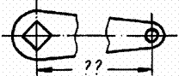 | 1. да 2. нет
15 | от чего зависит величина стрелок размерной линии? | 1. от длины размерной линии 2. от толщины линии видимого контура изображения 3. от масштаба изображения 4. от размера формата

15-14 – Отлично; 13-12- хорошо; 11-9-удовлетворительно; меньше 9 – не удовлетворительно
по теме: «Сопряжение»
- сопряжением называется …
а) соединение двух линий под прямым углом
б) плавный переход от одной линии к другой
в) неверно ни а) ни б)
- сопрягаемой линией является
а) окружность
б) точка, лежащая на прямой
в) прямая
- сопряжение двух прямых a и b с помощью
а) окружностью радиусом r
б) параллельных прямых
в) перпендикулярных прямых
- сопряжение прямой и окружности радиусом r с помощью
а) перпендикулярных прямых
б) дугой окружности радиусом r
в) параллельных прямых
- овалом называется …
а) дуги окружностей б) параллельных прямых
в) замкнутая кривая
- сопряжение двух окружностей с помощью
а) кривой б) дуги окружности радиусом r
в) прямой
6 – отлично; 5-4 хорошо; 3-удовлетворительно; меньше 2 – не удовлетворительно
Тест «проецирование
- какой метод проецирования принят за основной?
a) центральное
b) параллельное
c) косоугольное
d) прямоугольное
e) аксонометрическое
- как называется способ проецирования, когда проецирующие лучи исходят из одной точки (центра проецирования)?
a) центральное
b) параллельное
c) косоугольное
d) прямоугольное
e) аксонометрическое

- как называется способ проецирования, когда проецирующие лучи параллельны между собой?
a) центральное
b) параллельное
c) косоугольное
d) прямоугольное
e) аксонометрическое

- как называется способ параллельного проецирования, когда проецирующие лучи падают на плоскость проекций под прямым углом?
a) центральное
b) параллельное
c) косоугольное
d) прямоугольное
e) аксонометрическое

- как называется способ параллельного проецирования, когда проецирующие лучи падают на плоскость проекций под любым непрямым углом?
a) центральное
b) параллельное
c) косоугольное
d) прямоугольное
e) аксонометрическое

- как называется процесс получения проекции предмета на плоскости проекций?
a) проецирование
b) отображение
c) моделирование
d) рисование
e) копирование

- изображение на плоскости предмета, расположенного в пространстве, полученное с помощью лучей, проведенных через каждую характерную точку предмета до пересечения этих лучей с плоскостью, называется:
a) вид
b) проекция
c) отображение
d) рисунок
e) изображение

- какой метод проецирования представлен на рисунке?
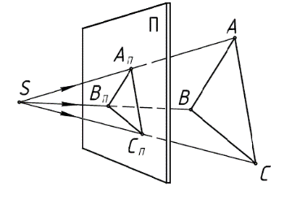
a) центральное
b) параллельное
c) косоугольное
d) прямоугольное
e) аксонометрическое

- какой метод проецирования представлен на рисунке?
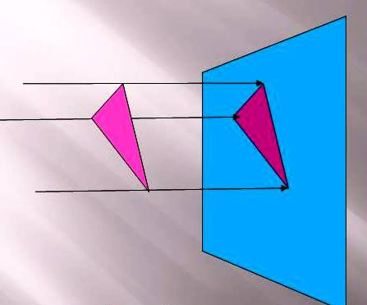
a) центральное
b) параллельное
c) косоугольное
d) прямоугольное
e) аксонометрическое

- какой метод проецирования представлен на рисунке?
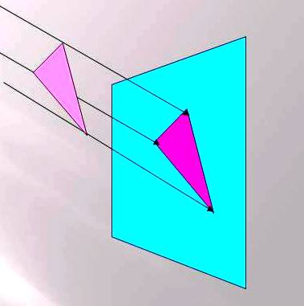
  - центральное
  - параллельное
  - косоугольное
  - прямоугольное
  - аксонометрическое
- проекцией точки на плоскости называется
- произвольно взятая точка плоскости,
- произвольно взятая точка пространства
- отображение точки на плоскости
- отображение точки пространства на плоскости
- отображение точки
- проецирующая прямая - это
- прямая, проведенная через точку пространства,
- прямая, соединяющая точку пространства с ее проекцией на плоскости
- прямая на плоскости проекций
- проекция прямой на плоскости
- проекция точки на плоскости
12-13– отлтчно; 11-10 хорошо; 9-7-удовлетворительно; меньше 7 – не удовлетворительно
по теме: «машиностроительные черчежи»
1.изделие-это
а) предмет, изготовленный человеком ручным способом
б) предмет, набор предметов, машина, подлежащие изготовлению человеком ручным или производственным способом
в) предмет, набор предметов, машина, прибор, подлежащие изготовлению человеком ручным способом
2. назовите виды изделий?
3.деталь-
а) изделие, изготовленное из однородного материала
б) изделие, изготовленное из однородного материала без применения сборочных операций
в) ) изделие, изготовленное из однородного материала без применения сборочных операций, подлежащее разборке и сборке
4. определение сборочная единица это ?
5.определение комплекс это?
6. определение эскиз это ?
7. назовите виды разъемных соединений?
8. виды неразъемных соединений?
9. определение резьбы и ее выды?
10. назовите основные виды передачь?
10-11– отлтчно; 10-9 хорошо; 9-7-удовлетворительно; меньше 7 – не удовлетворительно
ест «общие сведения о сборочных чертежах»
- номера позиций на сборочном чертеже проставляют:
- по часовой стрелке,
- против часовой стрелки,
- по или против часовой стрелки.
- в произвольном порядке
- по степени значимости деталей.
- изображения в сборочном чертеже располагают:
- в проекционной связи,
- произвольно,
- в зависимости от количества,
- основные изображения в проекционной связи
- основные изображения в проекционной связи, дополнительные – на свободном поле чертежа.
- сведения о деталях, входящих в состав изделия выносят в спецификацию:
- на схемах,
- на сборочном чертеже,
- на строительных чертежах
- на всех чертежах
- на чертежах деталей
- на сборочном чертеже не указывают:
- габаритные размеры
- присоединительные размеры
- справочные размеры
- размеры, необходимые для изготовления деталей,
- монтажные размеры
- на сборочном чертеже не штрихуют попадающие в разрез:
- крепежные детали,
- валы,
- оси,
- ребра жесткости,
- все вышеперечисленное,
- как называется процесс выполнения чертежей деталей по сборочному чертежу
a) конструирование,
b) деталирование,
c) анализ,
d) расчленение,
e) разборка.
6 – отлично; 5-4 хорошо; 3-удовлетворительно; меньше 2 – не удовлетворительно
Тест по теме: Деталирование
 |  | ответы
п/п | задания | а | в | с
1 | какие размеры наносят  на чертежах деталей при деталирование? | только габаритные | только основные | все размеры
2 | отчего зависит число изображений детали? | число изображений должно быть наименьшим, достаточным | число изображений  должно быть наибольшим, то есть достаточным | должно быть, 3 вида в проекционных связях
3 | все ли на детали на сборочных чертежах подлежат деталированию? | все абсолютно | только основные | все, кроме стандартизованных
4 | что называется деталированием? | процесс составления чертежей деталей по чертежам изделий | чтение сборочного чертежа | составление сборочного чертежа по чертежам изделий
5 | что значит согласовать размеры? | это размеры сопрягаемых поверхностей | взять размеры со справочной таблицы | взять размеры со сборочного чертежа.
6 | как определить размеры при выполнении чертежа по чертежу сборочной единицы? | с помощью пропорционального масштаба | по масштабу указанному на сборочном чертеже | измерить линейкой на сборочном чертеже

6 – отлично; 5-4 хорошо; 3-удовлетворительно; меньше 2 – не удовлетворительно
3.1.2. Перечень лабораторно-практических работ по темам дисциплины
Практические занятия
3-4 Линии чертежа и их назначение.
5-6 Выполнение букв, цифр и надписей чертежным шрифтом.
7-8 Нанесение размеров на чертеже
Практические занятия
3-4 Линии чертежа и их назначение.
5-6 Выполнение букв, цифр и надписей чертежным шрифтом.
7-8 Нанесение размеров на чертеже
Практические занятия
9-10 Деление отрезков прямых, углов и окружности на равные части. Построение многоугольников.
11-12 Уклон и конусность на технических деталях, правила их определения, построения по заданной величине и обозначение. Построение и обводка лекальных кривых.
13-14 Выполнение чертежа детали с применением деления окружности на равные части, нанесением размеров
15-16 Выполнение чертежа детали с построением и обозначением уклона и конусности, нанесением размеров
Практические занятия
17-18 Выполнение чертежа с применением построения сопряжения линий. Сопряжение двух пересекающихся прямых линий. Сопряжение прямой с окружностью. Сопряжение двух окружностей.
19-20 Геометрические построения, используемые при вычерчивании контуров технических деталей. Сопряжение линий.
Практические занятия
21-22 Образование проекций. Методы и виды проецирования. Комплексный чертеж. Проецирование точки. Понятие о координатах точки. Расположение проекций точки на комплексных чертежах.
23-24 Проецирование отрезка прямой. Взаимное положение точки и прямой в пространстве. Взаимное положение прямых в пространстве.
25-26 Изображение плоскости на комплексном чертеже. Плоскости общего и частного положения. Особые линии плоскости. Взаимное расположение плоскостей.
Практические занятия
27-28 Способы вращения и перемены плоскостей проекций. Нахождение натуральной величины отрезка и плоскости способом перемены плоскостей проекций.
Практические занятия
29-30 Изображение плоских фигур и геометрических тел в различных видах аксонометрических проекций. Общие понятия об аксонометрических проекциях. Виды аксонометрических проекций: прямоугольные (изометрическая и диметрическая) и фронтальная диметрическая. Аксонометрические оси. Показатели искажения.
31-32 Изображение плоских фигур и геометрических тел в различных видах аксонометрических проекций (изометрия).
33-34 Изображение плоских фигур и геометрических тел в различных видах аксонометрических проекций (диаметрия).
Практические занятия
35-36 Построение комплексных чертежей, усеченных геометрических тел. Понятие о сечении.
37-38 Пересечение тел проецирующими плоскостями. Построение натуральной величины фигуры сечения.
39-40 Развертка поверхностей тел. Построение разверток поверхностей усеченных тел: призмы, цилиндра, пирамиды и конуса
41-42 Изображение усеченных геометрических тел в аксонометрических проекциях.
Практические занятия
43-44 Построение комплексных чертежей и аксонометрических проекций пересекающихся многогранников. Построение линий пересечения поверхностей тел при помощи вспомогательных секущих плоскостей.
45-46 Построение комплексных чертежей и аксонометрических проекций, пересекающихся тела вращения и многогранника. Случаи пересечения призмы с телом вращения.
47-48 Построение комплексных чертежей и аксонометрических проекций двух пересекающихся тел вращения. Взаимное пересечение поверхностей вращения, имеющих общую ось. Случаи пересечения цилиндра с цилиндром, цилиндра с конусом.
49-50 Ознакомление с построением линий пересечения поверхностей вращения с пересекающимися осями при помощи вспомогательных концентрических сфер.
Практические занятия
51-52 Построение комплексных чертежей моделей с натуры. Выборположения модели для более наглядного ее изображения.
53-54 Построение третьей проекции по двум заданным.
55-56 Построение комплексного чертежа моделей по аксонометрическим проекциям.
Практические занятия
57-58 Выполнение рисунков геометрических тел. Назначение технического рисунка. Отличие технического рисунка от чертежа, выполненного в аксонометрической проекции. Зависимость наглядности технического рисунка от выбора аксонометрических осей. Техника зарисовки квадрата, прямоугольника, треугольника и круга, расположенных в плоскостях, параллельных какой – либо из плоскостей проекций.
59-60 Выполнение технического рисунка призмы, пирамиды, цилиндра, конуса и шара. Придание рисунку рельефности (штриховкой).
Практические занятия
61-62 Выполнение рисунка модели. Выбор положения модели для более наглядного ее изображения. Приемы построения рисунков моделей. Элементы технического конструирования в конструкции и рисунке детали. Приемы изображения вырезов на рисунках моделей. Штриховка фигур сечений. Теневая штриховка.
Практические занятия
63-64 Выполнение надписей на чертежах. Машиностроительный чертеж, его назначение. Влияние стандартов на качество машиностроительной продукции. Зависимость качества изделия от качества чертежа. Обзор разновидностей современных чертежей. Виды изделий по ГОСТ 2.101 – 68 (деталь, сборочная единица, комплекс, комплект). Виды конструкторской документации в зависимости от содержания по ГОСТ 2.102 – 68. Виды конструкторской документации в зависимости от стадии разработки по ГОСТ 2.103 – 68 (проектные и рабочие). Литера, присваиваемая конструкторским документам. Виды конструкторских документов в зависимости от способа выполнения и характера использования (оригинал, подлинник, дубликат, копия). Основные надписи на различных конструкторских документах. Ознакомление с современными тенденциями автоматизации и механизации чертежно-графических и проектно – конструкторских работ.
Практические занятия
65-66 Выполнение простых разрезов. Виды: назначение, расположение и обозначение основных, местных и дополнительных видов. Разрезы: горизонтальный, вертикальные (фронтальный и профильный) и наклонный. Расположение разрезов. Местные разрезы. Соединение половины вида с половиной разреза. Обозначение разрезов.
67-68 Выполнение чертежей моделей, содержащих необходимые сложные разрезы и сечения. Сложные разрезы (ступенчатые и ломаные). Сечения вынесенные и наложенные. Расположение сечений, сечения цилиндрической поверхности. Обозначения сечений. Графическое обозначение материалов в сечении.
69-70 Применение выносных элементов. Выносные элементы, их определение и содержание. Расположение и обозначение выносных элементов. Условности и упрощения. Частные изображения симметричных видов, разрезов и сечений. Разрезы через тонкие стенки, ребра, спицы и т.п. Разрезы длинных предметов. Изображение рифления и т.д.
71-72 Построение по двум заданным видам модели третьего;
73-74 Выполнение необходимых простых разрезов, аксонометрической проекции с вырезом передней четверти, нанесением размеров.
Практические занятия
75-76 Изображение и обозначение резьб. Винтовая линия на поверхности цилиндра и конуса. Понятие о винтовой поверхности.
77-78 Основные сведения о резьбе. Основные типы резьб. Различные профили резьбы. Условное изображение резьбы.
79-80 Нарезание резьбы: сбеги, недорезы, проточки, фаски. Обозначение стандартных и специальных резьб. Обозначение левой и многозаходных резьб.
81-82 Изображение стандартных резьбовых крепежных деталей (болтов, шпилек, гаек, шайб и др.) по их действительным размерам в соответствии с ГОСТ.
83-84 Вычерчивание крепежных деталей с резьбой. Условные обозначения и изображения стандартных резьбовых крепежных деталей.
Практические занятия
85-86 Выполнение эскизов деталей. Назначение эскиза и рабочего чертежа. Порядок и последовательность выполнения эскиза деталей. Рабочие чертежи изделий основного и вспомогательного производства – их виды, назначение, требования, предъявляемые к ним. Ознакомление с техническими требованиями к рабочим чертежам. Измерительный инструмент и приемы измерения деталей.
87-88 Выполнение рабочих чертежей машиностроительных деталей 1-й сложности. Форма детали и ее элементы. Графическая и текстовая часть чертежа. Применение нормальных диаметров, длины и т.п. Понятие о конструктивных и технологических базах. Литейные и штамповочные уклоны и скругления. Центровые отверстия, галтели, проточки.
89-90 Нанесение шероховатости на чертеже. Понятие о шероховатости поверхности, правила нанесения на чертеж ее обозначений. Обозначение на чертежах материала, применяемого для изготовления деталей. Понятие о допусках и посадках.
91-92 Выполнение рабочих чертежей машиностроительных деталей 2-й сложности.
93-94 Чтение рабочих чертежей. Порядок составления рабочего чертежа детали по данным ее эскиза. Выбор масштаба, формата и компоновки чертежа. Понятие об оформлении рабочих чертежей изделий для единичного и массового производства.
Практические занятия
95-96 Вычерчивание винтового соединения деталей по условным соотношениям и упрощенно. Различные виды разъемных соединений. Резьбовые, шпоночные, зубчатые (шлицевые), штифтовые соединения деталей, их назначение, условия выполнения.
97-98 Вычерчивание болтового и шпилечного соединения деталей по условным соотношениям и упрощенно. Изображение соединений при помощи болтов, шпилек, винтов, упрощенно по ГОСТ 2.315 – 68.
99-100 Выполнение чертежей неразъемных соединений деталей. Сведения по оформлению элементов сборочных чертежей (обводка контуров соприкасающихся деталей, штриховка разрезов и сечений, изображение зазоров).
101-102 Чтение чертежей разъемных и неразъемных соединений деталей. Изображение крепежных деталей с резьбой по условным соотношениям в зависимости от наружного диаметра резьбы. Сборочные чертежи неразъемных соединений.
103-104 Чертеж сварного соединения деталей.
Практические занятия
105-106 Выполнение эскизов деталей зубчатых передач. Конструктивные разновидности зубчатых колес. Основные виды передач. Технология изготовления, основные параметры. Изображение различных способов соединения зубчатых колес с валом.
107-108 Выполнение и чтение чертежей зубчатых колес и червяков, чертежей различных видов передач. Условные изображения зубчатых колес и червяков на рабочих чертежах.
109-110 Эскиз зубчатого колеса или шестерни с натуры.
111 -112 Чертеж зубчатой передачи (цилиндрической, конической или червячной). Условные изображения цилиндрической, конической и червячной передач по ГОСТу. Условные изображения реечной и цепной передач, храпового механизма.
Практические занятия
113-114 Чтение сборочных чертежей. Комплект конструкторской документации. Чертеж общего вида, его назначение и содержание.
115-116 Сборочный чертеж, его назначение и содержание. Последовательность выполнения сборочного чертежа.
117-118 Эскизы деталей сборочной единицы, состоящей из 5- 10 деталей; брошюровка эскизов в альбом с титульным листом. Выполнение эскизов деталей разъемной сборочной единицы, предназначенных для выполнения сборочного чертежа. Увязка сопрягаемых размеров. Порядок сборки и разборки сборочных единиц.
119-120 Порядок выполнения сборочного чертежа по эскизам деталей. Выбор числа изображений. Выбор формата. Размеры на сборочных чертежах. Штриховка на разрезах и сечениях. Изображение контуров пограничных деталей. Изображение частей изделия в крайнем и промежуточном положениях.
121-122 Сборочный чертеж по эскизам работы. Обозначение изделия и его составных частей. Конструктивные особенности при изображении сопрягаемых деталей (проточки, подгонки соединений по нескольким плоскостям и др.). Упрощения, применяемые в сборочных чертежах. Изображение уплотнительных устройств, подшипников, пружин, стопорных и установочных устройств.
123-124 Назначение спецификаций. Порядок их заполнения. Основная надпись на текстовых документах. Нанесение номеров позиций на сборочный чертеж.
Практические занятия
125-126Чтение сборочных чертежей. Назначение конкретной сборочной единицы. Принцип работы. Количество деталей, входящих в сборочную единицу. Количество стандартных деталей. Габаритные, установочные, присоединительные и монтажные размеры.
127-128Чтение сборочных чертежей. Деталирование сборочного чертежа (выполнение рабочих чертежей отдельных деталей и определение их размеров).
129-130 Чтение сборочных чертежей. Порядок деталирования сборочных чертежей отдельных деталей. Увязка сопрягаемых размеров.
131 -132 Дифференцированный зачет

3.2. Промежуточная аттестация
3.2.1. Оценочные материалы по итоговой оценке дисциплины
Вариант 1
№п/п | Вопрос/задание | Варианты ответа
 | Относительно толщины какой линии задаются толщины всех других линий чертежа? | а) основной сплошной толстой  б) основной сплошной тонкой  в) штриховой
 | Толщина сплошной основной линии | а) 0,6 мм  б) 0,6...1,5 мм  в) 1,5 мм
 | Масштабом называется | а)расстояние между двумя точками на плоскости  б) пропорциональное уменьшение размеров предмета на чертеже  в) отношение линейных размеров изображения к линейным размерам объекта
 | При указании размера радиуса перед размерным числом ставят прописную букву | а)R  б) Ø  в) ∞
 | Чему равен угол наклона чертежного шрифта? | а) 15⁰  б) 45⁰  в) 75⁰
 | Все ли детали на сборочных чертежах подлежат деталированию? | а)Все абсолютно  б) Только основные  в) Все, кроме стандартизованных
 | Как изображаются в разрезе детали с тонкими стенками? | а)Тонкими стенками  б) Не штрихуют  в) штрихуют
 | Какой линией ограничивают местный разрез? | а) Сплошной волнистой  б) Сплошной тонкой  в) Штрихпунктирной
 | Вид – это... | а) Изображение ребер и вершин предмета  б) Изображение всего предмета  в) Изображение одной его стороны
 | Всегда ли достаточно одной проекции предмета? | а) Всегда  б) Не всегда  в) иногда
 | Какой размер обозначен неправильно? | 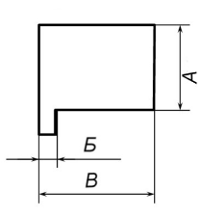  а)А  б) Б  в)В  г) все неправильно
 | На каком расстоянии от контура детали проводят параллельную ему размерную линию (см. рис.)? | 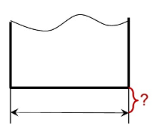  а)10мм  б) 5мм  в) на любом
 | В каких единицах указывают угловые размеры? | 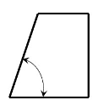  а)вмм  б) в градусах  в) в минутах
 | Какую длину предмета надо указать на чертеже, если она равна 1250 мм, а масштаб изображения 1:10? | а) 125  б) 1250  в) 12500
 | Очевидно, что уклон 20 % есть иначе уклон… | 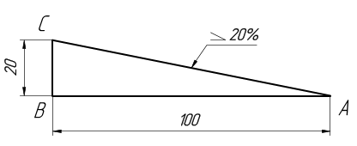  а)1:4  б)1:5  в)1:2
 | Какой вид детали и на какую плоскость проекций называется её главным видом? | а) вид сверху, на плоскость Н  б)вид спереди ,на плоскостьV  в) вид слева, на плоскостьW  г)вид сзади, на плоскость Н  д)дополнительный вид , на дополнительную плоскость
 | Определить вид слева детали по заданным главному виду и виду сверху | 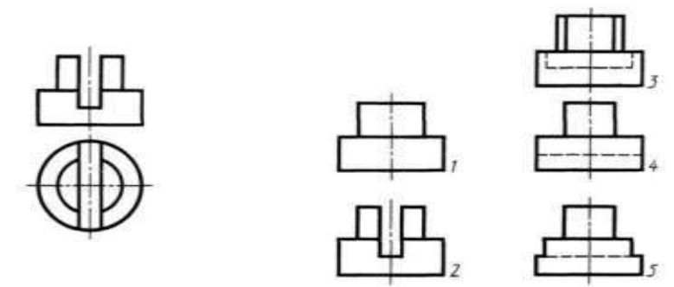  а) 1  б)2  в)3  г)4  д)5
 | На каком из рисунков изображена трапецеидальная резьба | 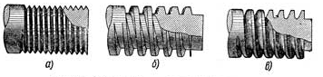
 | Какое изображение не может соответствовать сечению А-А | 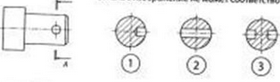  а) 1  б)2  в)3
 | Соединение болтом правильно показано на чертеже | 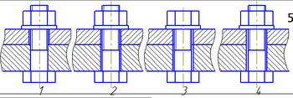  а) 1  б)2  в)3  г)4
 | Как называется разрез, выполненный на чертеже? | 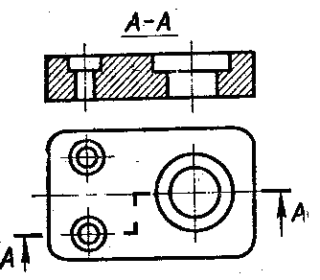 а) наклонный  б)ломаный в)ступенчатый г)местный
 | Какая должна быть толщина линии для обводки вынесенного сечения? | а) сплошная толстая линия  б)сплошная тонкая линия  в) волнистая линия
 | На каком рисунке условное изображение резьбы выполнено правильно? | 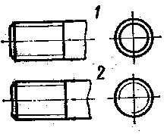а) 1б)2в) оба правильно
 | На каком примере изображено соединение внахлестку? | 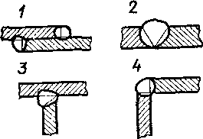  а) 1  б) 2  в) 3  г) 4
 | Какой из знаков применяется для обозначения шероховатости поверхности, полученной без удаления слоя материала (литье)? | 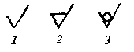  а) 1  б) 2  в) 3
 | На каком примере изображение цилиндрической детали дано правильно? | 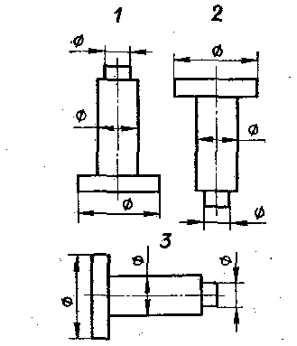  а) 1  б) 2  в) 3
 | Определите, на каком чертеже правильно записаны размерные числа | 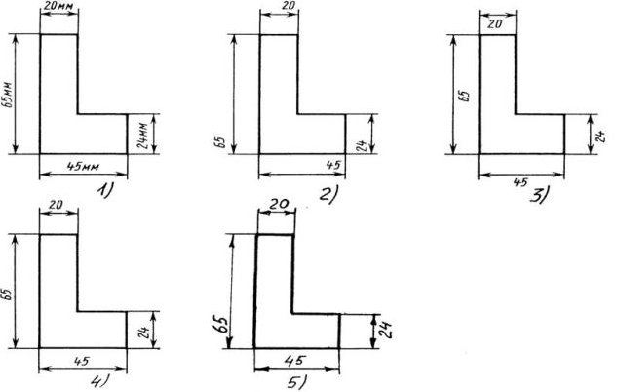  а) 1  б)2  в)3  г)4  д)5
 | Для каких деталей наносят номера позиций на сборочных чертежах? | а) Для всех деталей, входящих в сборочную единицу;  б) Только для нестандартных деталей;  в) Только для стандартных деталей;  г) Для крепёжных деталей;  д) Только для основных деталей.
 | Определить вид передачи | 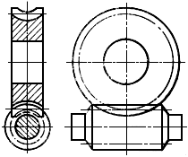  а) зубчатая  б) червячная  в) ременная
 | На каком чертеже правильно нанесены величины диаметра и квадрата | 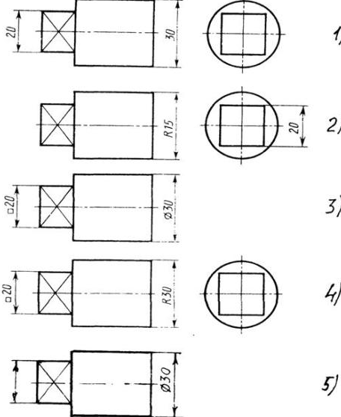  а) 1 б)2 в)3 г)4 д)5

Вариант 2

№п/п | Вопрос/задание | Варианты ответа
 | К прерывистым линиям относятся | а) тонкая  б) штриховая  в) штрихпунктирная  г) линия сечений
 | Где на листе формата принято размещать основную надпись? | а)в левом нижнем углу  б) в правом нижнем углу  в) в правом верхнем углу
 | ГОСТ 2.302—68  не допускает масштаб | а) 1:1  б) 1:3  в) 2,5:1  г) 1:1000
 | Сопряжением называется | а) переход одной кривой линии в другую  б) переход одной линии в другую  в) плавный переход одной линии в другую
 | Какие размеры наносят  на чертежах деталей при деталировании? | а)Только габаритные  б) Только основные  в) Все размеры
 | Как определить размеры при выполнении чертежа по чертежу сборочной единицы? | а)С помощью пропорционального масштаба  б) По масштабу указанному на сборочном чертеже  в) Измерить линейкой на сборочном чертеже
 | Границей между видом и разрезам при соединении половины вида и половины разреза служат..... | а)Штриховая линия  б) Штрихпунктирная линия  в) Волнистая линия
 | Какие три плоскости проекций вы знаете? | а) Вертикальная, горизонтальная, наклонная  б) Прямая, плоская, объемная  в) Фронтальная, горизонтальная, профильная
 | Какие основные три вида вы знаете? | а) Главный вид, фронтальный, прямоугольный  б) Главный вид, слева, сверху  в) Вид справа, сверху, профильный
 | Где правильно обозначены плоскости проекций? | а)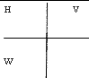  б)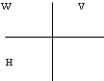  в)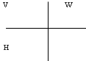
 | Какой из способов обозначения размера диаметра правильный (см. рис.)? | 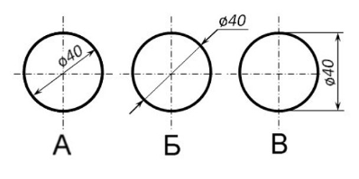  а)Аб) Бв)Вг) все правильные
 | Выносные линии выходят за концы стрелок размерной линии (см. рис.) на ...... | 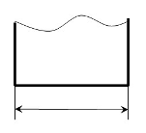  а)на 1…5ммб) на 5…10ммв) 10мм
 | Соотнесите рисунок с названием? | 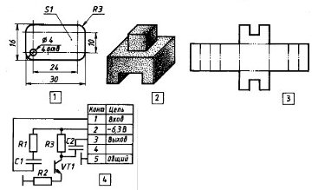  а)чертёжб)схемав)технический рисунок  Г)развертка
 | Какой технический рисунок внизу (см. рис.) соответствует чертежу вверху) | 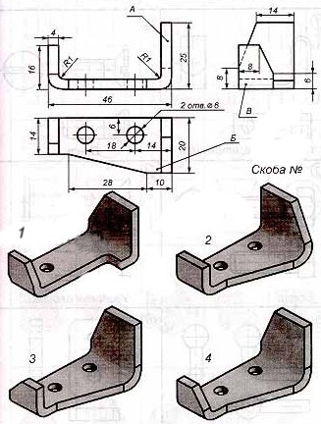  а)1б)2в)3г)4
 | Какое максимальное количество видов может быть на чертеже детали? | а) два  б)три  в) четыре  г)пять  д)шесть
 | Даны два вида деталей: главный вид и вид слева. Определите вид сверху из предложенных вариантов. | 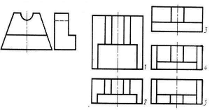  а) 1  б)2  в)3  г)4  д)5
 | Величина шага в обозначение резьбы не входит ,если шаг | а) мелкий  б)крупный  в) любой
 | Выберите винт с потайной головкой | 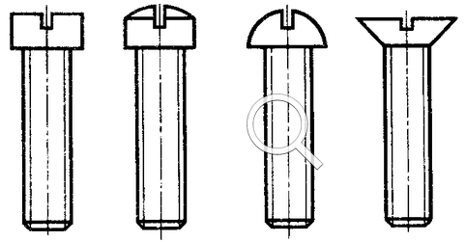  а) б) в) г)
 | Головка винта правильно изображена на чертеже… | 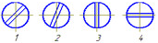  а) 1  б)2  в)3  г)4
 | Как называется разрез  А-А, выполненный на чертеже? | 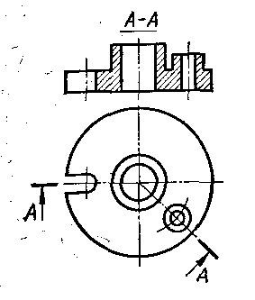  а) наклонный  б)ломаный  в)ступенчатый  г)местный
 | Как называется изображение, обозначенное на чертеже цифрой 1? | 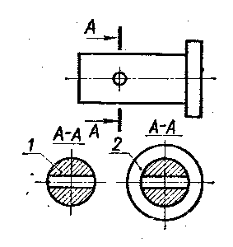  а) сечение  б)разрез  в) вид
 | Как называется величина, обозначенная буквой S? | 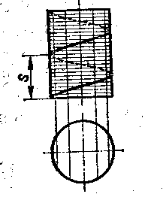  а) ход  б)шаг  в) вид
 | Какой цифрой обозначена фаска? | 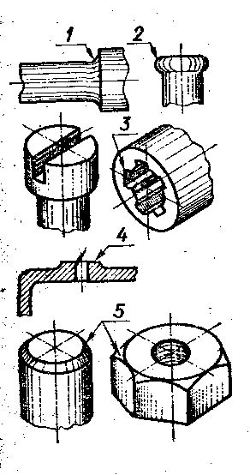  а) 1б)2в)3г)4д)5
 | В каком масштабе выполняется эскиз детали? | а) уменьшения  б) увеличения  в) на глаз
 | Какого инструмента нет на рисунке? | 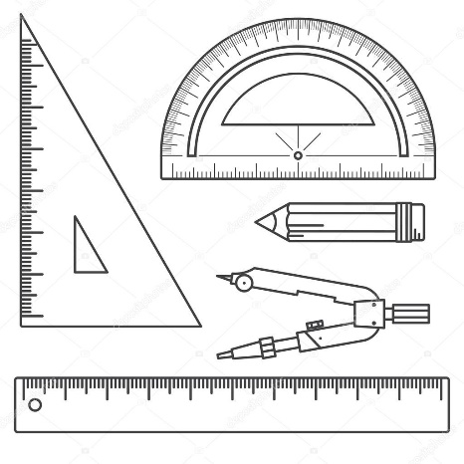  а) Угольник  б) Транспортир  в) Циркуль  г) Лекало
 | Как называется изображение, обозначенное А-А? | а) разрез  б) сечение  в) вид  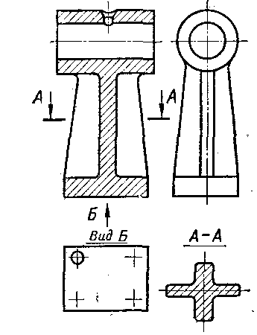
 | Чем отличается обозначение метрической резьбы с мелкимшагом от её обозначения с крупным шагом? | а) Не отличается ничем;  б) К обозначению резьбы добавляется величина крупного шага;  в) К обозначению резьбы добавляется величина мелкого шага;  г) К обозначению резьбы добавляется приписка LH;  д) Перед условным обозначением резьбы ставится величина мелкого шага.
 | Для чего служит спецификация к сборочным чертежам? | а) Спецификация определяет состав сборочной единицы;  б) В спецификации указываются габаритные размеры деталей;  в) В спецификации указываются габариты сборочной единицы;  г) Спецификация содержит информацию о взаимодействии деталей;  д) В спецификации указывается вес деталей.
 | Как называются конструкторские документы, на которых составные части изделия ,их взаимное расположение и связи между ними показаны в виде условных графических изображений? | а) схемы  б) карты  в) планы
 | Сколько видов необходимо выполнить на эскизе такой детали? | 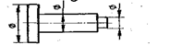  а) один  б) два  в) три

Критерии по оценкам.
Всего в тесте 30вопросов. На выполнении заданий отводится 1 час 30 минут.
Критерии : 0-2 ошибок отлично
2-6 ошибок хорошо
6-12 ошибок удовлетворительно
свыше 12 ошибок неудовлетворительно

